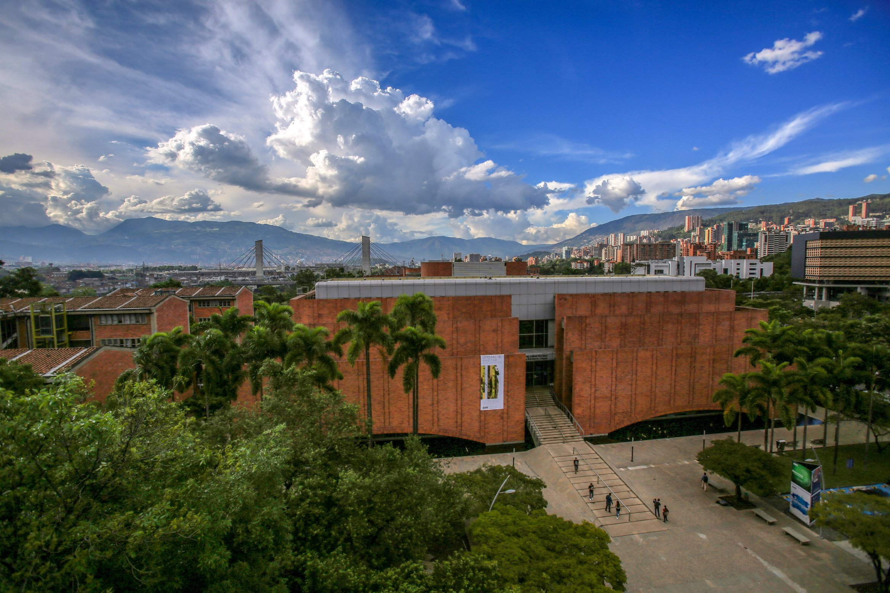
Iniciativas seleccionadas – Oriente antioqueño





Tabla de contenido
Introducción 3
Generalidades a considerar para la selección y priorización de iniciativas para Oriente 3
Proyectos mencionados 6
Elementos para el proceso de selección y priorización de iniciativas 8
Referencias 10

Introducción
El presente informe constituye las consideraciones a tomar en cuenta al momento de seleccionar y priorizar iniciativas y proyectos relacionados con el prospecto de Modelo de Integración Territorial (MIT) para el Oriente antioqueño. Este informe se compone de unas consideraciones generales surgidas con base en la revisión de la información proveída por Empresas Pública de Medellín (EPM), además de una presentación tabular de los proyectos con relación a las estructuras y factores de interacción y una esquematización de elementos potencialmente incorporables en el modelo para la selección y priorización de proyectos.

Generalidades a considerar para la selección y priorización de iniciativas para Oriente
- Consideraciones iniciales
Si bien no existe un Modelo de Integración Territorial (MIT) formalmente adoptado para el oriente antioqueño, EPM ha consolidado históricamente una presencia significativa en la región a través de inversiones asociadas a sus diferentes líneas de negocio, las cuales se encuentran sistematizadas en el documento denominado “PLAN DE ABORDAJE OA FEBRERO 11”, particularmente en la sección “Proyectos e intervenciones relevantes 2025–2035”. Aunque dicho documento utiliza la denominación de MIT para efectos operativos, no constituye propiamente un instrumento integral de planificación territorial con alcance estratégico claramente delimitado.
EPM desarrolla actividades en generación, transmisión y distribución de energía, gas, agua y saneamiento, con una presencia diferenciada en los 23 municipios del oriente antioqueño, concentrada especialmente en el negocio energético. No obstante, el presente análisis se limita exclusivamente a la información brindada por la empresa, sin incorporar otros instrumentos de planificación corporativa o sectorial, lo que restringe el alcance del examen detallado de inversiones, criterios de priorización y alineación estratégica.
- Definición de interés estratégico en el oriente antioqueño
Si bien es posible afirmar que las inversiones identificadas guardan coherencia general con los objetivos económicos y de sostenibilidad de EPM, no es posible determinar con precisión el proceso decisorio, los criterios de priorización ni la vinculación explícita con objetivos estratégicos corporativos específicos que justifican su inclusión dentro del denominado MIT para el territorio.
La ausencia de una definición explícita del interés estratégico territorial genera riesgos asociados a la dispersión programática, a la influencia de coyunturas político-administrativas y a eventuales desalineaciones entre la intervención territorial y los objetivos misionales de la empresa. La formalización de un MIT requeriría, por tanto, una delimitación clara de metas, resultados esperados y criterios de focalización territorial.
- Definición territorial del alcance del MIT
Si bien no es aún el espacio para este tipo de definiciones, es necesario plantear la inquietud respecto del alcance territorial del MIT de acuerdo con los planes de EPM y sus grupos de interés. Sí es pertinente debatir respecto de las implicaciones que tendría, en la región, la posibilidad de dejar por fuera de la inversión a municipios del oriente antioqueño, pues las relaciones económicas, políticas, sociales, ambientales de estos municipios son permanentes y dependientes entre ellos. Podría pensarse una construcción por capas, en la que, aunque no existe necesariamente un interés estratégico de EPM en un municipio, jamás se deje de tener en cuenta el sentido de apropiación que tiene el territorio del oriente por parte de quienes habitan en él.
- Efecto de las inversiones propuestas
Aunque las inversiones previstas se ejecutan físicamente en el territorio del Oriente antioqueño, resulta necesario distinguir entre aquellas cuyo impacto es territorialmente específico y aquellas cuyo efecto es sistémico para los negocios de EPM en su conjunto. Inversiones en generación energética o en aseguramiento del recurso hídrico —como el embalse Río Piedras— pueden tener localización territorial definida, pero responden a lógicas operativas de alcance metropolitano o regional más amplio.
En la construcción futura del MIT para el Oriente antioqueño será fundamental establecer con claridad el objetivo territorial de cada inversión, diferenciando impactos directos, indirectos y ecosistémicos, con el fin de evaluar su contribución efectiva al desarrollo subregional y evitar una sobreestimación del efecto territorial de decisiones estratégicas de la empresa.
- Desagregación de inversiones e imposibilidad de conocer el detalle y su impacto
En varios casos no es posible identificar con precisión el alcance territorial específico, las comunidades impactadas ni el presupuesto desagregado de determinadas inversiones (por ejemplo, en el negocio de gas). Esta limitación impide realizar un análisis riguroso de cobertura, equidad territorial y relación costo–beneficio en términos de impacto local.
La falta de desagregación dificulta la medición de resultados, la trazabilidad de recursos y la valoración de desempeño territorial. Una futura estructuración del MIT deberá incorporar matrices de inversión detalladas, con especificación geográfica, presupuestal y de resultados esperados, que permitan fortalecer la transparencia y la rendición de cuentas.
- Concentración de inversiones
La información disponible evidencia una alta concentración de inversiones en el municipio de Rionegro, que representa aproximadamente $1,5 billones y más del 95% del monto identificable para el territorio del oriente antioqueño. Si bien ello puede obedecer a criterios técnicos, operativos o estratégicos asociados a la dinámica económica del municipio, esta concentración plantea interrogantes sobre el alcance territorial efectivo del MIT para la Oriente.
Hasta 2035, el resto de los municipios del oriente antioqueño presenta una participación marginal en las inversiones identificadas, excluyendo aquellas asociadas a embalses y proyectos de generación cuyo impacto trasciende la escala local. Esto sugiere la necesidad de delimitar con mayor precisión la dimensión territorial del MIT y evaluar su coherencia con principios de equilibrio regional y gobernanza en los diversos niveles territoriales.
- Otros proyectos potenciales de inversión
Resulta pertinente identificar proyectos potenciales de inversión en la región, incluso aquellos que no cuenten aún con presupuesto definido, con el fin de incorporarlos dentro de un marco prospectivo de evaluación territorial. La anticipación estratégica permitirá fortalecer la planificación y evitar intervenciones fragmentadas.
Entre las posibles líneas de expansión podrían considerarse la ampliación de cobertura de acueducto y alcantarillado en municipios con brechas de acceso, el desarrollo de iniciativas de movilidad sostenible, proyectos de gestión integral de residuos, el impulso a proyectos de energías renovables y la expansión del servicio de gas. La inclusión de estas alternativas dentro del MIT permitirá articular la lógica empresarial con objetivos de desarrollo territorial sostenible.
- Componente social
Desde una perspectiva de legitimidad y sostenibilidad territorial, el componente social carece de una definición estratégica clara. Adicionalmente, otros componentes estructurales de sostenibilidad —institucionales, ambientales o de fortalecimiento comunitario— no se desarrollan con suficiente precisión, lo que evidencia una oportunidad para integrar un enfoque más integral dentro del MIT, especialmente en territorios con presencia intensiva de infraestructura energética o de proyectos hídricos. Entre otras, se podrían precisar los montos presupuestados para este tipo de iniciativas.
- Oportunidades adicionales
Existe una oportunidad estratégica para fortalecer intervenciones en los territorios donde se desarrollan actividades de generación de energía y aseguramiento hídrico, incorporando acciones de sostenibilidad ambiental, fortalecimiento institucional local y desarrollo comunitario más allá del cumplimiento de obligaciones tributarias y transferencias de ley.
Una estrategia territorial más robusta al interior del MIT permitiría no solo proteger activos estratégicos para EPM, sino también consolidar legitimidad social y capacidad de incidencia en escenarios de gobernanza regional. En este sentido, el diseño del MIT puede constituirse en un instrumento clave para articular desempeño empresarial, sostenibilidad territorial y gobernanza de los recursos naturales.

Proyectos mencionados
Estructura MIT | Negocio EPM | Factor de Interacción | Proyecto | Valor estimado (en millones) | Alcance | Indicadores
Ecológica | Trasmisión y distribución | Energía | Soluciones de Alta Cargabilidad para el Oriente Antioqueño y redes asociadas (SACOA)​ | $ 495.813,00 | Rionegro, Guarne | Todos los indicadores del factor energías
Ecológica | Agua y Saneamiento | Protección del agua | Ampliación y modernización PTAR Tranvía ​ | $ 378.992,00 | Rionegro | Todos los indicadores de protección de agua
Físico-Espacial | Agua y Saneamiento | Protección del agua | Valle San Nicolás PTAR Escobero E3​ | $ 60.526,00 | Rionegro | VERTIDO TOTAL DE AGUAS, SEGÚN SU CALIDAD Y DESTINO G4-EN22  Índice de Protección Hídrica IPH
Físico-Espacial | Agua y Saneamiento | Protección del agua | Colector Cimarronas​ | $ 8.616,00 | Rionegro | VERTIDO TOTAL DE AGUAS, SEGÚN SU CALIDAD Y DESTINO G4-EN22  Índice de Protección Hídrica IPH
Físico-Espacial | Agua y Saneamiento | Protección del agua | Redes de transporte de aguas residuales del municipio de Rionegro​ | $ 37.125,00 | Rionegro | VERTIDO TOTAL DE AGUAS, SEGÚN SU CALIDAD Y DESTINO G4-EN22  Índice de Protección Hídrica IPH
Físico-Espacial | Agua y Saneamiento | Protección del agua | EBAR El Águila​ | $ 3.040,00 | Rionegro | VERTIDO TOTAL DE AGUAS, SEGÚN SU CALIDAD Y DESTINO G4-EN22  Índice de Protección Hídrica IPH
Físico-Espacial | Agua y Saneamiento | Uso y provición del agua | Modernización sistema de Captación Buey | $ 31.278,00 | Rionegro | Porcentaje y volumen total de agua reciclada y reutilizada (G4 N10)  Y también, desde Provisión de soluciones:  Volumen total de captación de agua por fuentes (G4 N8)  Fuentes de agua afectadas por captación (G4 N9)
Físico-Espacial | Agua y Saneamiento | Uso y provición del agua | Modernización Captación y PPAP Rionegro​ | $ 134.094,00 | Rionegro | % y volumen total de agua reciclada y reutilizada (G4 N10)  Volumen total de captación de agua (G4 N8)
Físico-Espacial | Agua y Saneamiento | Provisión de soluciones | Construcción de redes La Maria​ | $ 8.574,00 | Rionegro | Acceso y Consumo de Agua de una población (CEO Water Mandates)  Volumen total de captación de agua por fuentes (G4 N8)
Físico-Espacial | Agua y Saneamiento | Conectividad | Integración Valle San Nicolás - Rionegro ​ | $ 55.786,00 | Rionegro | Participación de interesados en planificación de infraestructura (G4 EU19)  Si se aborda desde gobernanza regional, también puede relacionarse con:  Alianzas y redes institucionales  Indicadores:  de alianzas establecidas  Valor de apalancamiento de recursos
Físico-Espacial | Agua y Saneamiento | Uso y provición del agua | Tanque Cuatro Esquinas​ | $ 5.295,00 | Rionegro | No veo algun indicador asociado a esto, al menos en los que estan asociados a conectividad. Creéria que este factor de interacción está mas asociado al uso y protección del agua.
Ecológica | Agua y Saneamiento | Uso y provisión del agua | Valle San Nicolás​ | $ 362.899,00 | Rionegro | PORCENTAJE Y VOLUMEN TOTAL DE AGUA RECICLADA Y REUTILIZADA - G4 N10
Ecológica | Agua y Saneamiento | Uso y provisión del agua | Inversiones en Alcantarillado 2023-2030​ | $ 207.568,00 | Rionegro | PORCENTAJE Y VOLUMEN TOTAL DE AGUA RECICLADA Y REUTILIZADA - G4 N10
Ecológica | Agua y Saneamiento | Uso y provisión del agua | Inversiones en Acueducto 2023-2030​ | $ 184.908,00 | Rionegro

Elementos para el proceso de selección y priorización de iniciativas
La propuesta siguiente metodológica no sustituye la evaluación corporativa de proyectos que ya se realiza cada negocio en EPM. Es, por el contrario, un complemento para incorporar el territorial y que permita ordenar inversiones según el impacto local, la reducción de brechas y coherencia entre el desarrollo de la subregión y las líneas estratégicas de la empresa. El punto de partida consiste en definir explícitamente el interés estratégico territorial, articulando protección de activos energéticos e hídricos (para el caso de Oriente), expansión de los servicios públicos (gas, gestión de residuos, agua y saneamiento, y generación y transmisión y distribución de energía), reducción de brechas territoriales y fortalecimiento de legitimidad y de gobernanza. Cada proyecto podría clasificarse así:
Tipo de impacto | Característica
Territorial directo | Beneficio local medible en la subregión
Sistémico corporativo | Responde a lógicas gubernamentales o de la empresa (no necesariamente beneficia a Oriente)

Esta distinción permite separar inversiones localizadas en el Oriente pero dirigidas a otras subregiones (Valle de Aburrá u otra jurisdicción nacional), de aquellas que efectivamente dinamizan las economías locales.
A partir de esta delimitación estratégica, la priorización requiere una línea base municipal desagregada por negocio. En agua y saneamiento es indispensable explicar la coexistencia entre alta disponibilidad hídrica y reportes de sobredemanda o desabastecimiento, diferenciando si se trata de limitaciones de infraestructura o de gobernanza, e incorporando indicadores de eficiencia de las PTAR. En energía, aunque la cobertura urbana alcanza el 100% y la rural el 96,50%, deben incluirse variables de calidad, continuidad y capacidad de expansión, especialmente en municipios con rezagos rurales como San Francisco y Argelia.
En gas, la brecha territorial es amplia, ya que 41.2% de cobertura urbana y apenas 0,15% en zonas rurales. Municipios como Granada, San Carlos, San Rafael, Cocorná, San Francisco, San Luis, Abejorral, Argelia, Nariño, Alejandría, Concepción, Santo Domingo y San Vicente (única municipalidad incluida en el plan de expansión de la red de gas) no cuentan con el servicio, mientras que incluso en El Santuario (71,74%), Rionegro (55,92%) y La Unión (55,92%) la cobertura urbana no es universal. Esta situación no solo representa una oportunidad de expansión de mercado, sino una brecha territorial con efectos socioeconómicos directos. En residuos, existen 26 plantas de compostaje (25 públicas y una privada), pero no se consolida una tasa de aprovechamiento frente a la generación municipal; adicionalmente, los rellenos de Alejandría y San Carlos están fuera de servicio y Rionegro no cuenta con planta de compostaje. En generación, la concentración de infraestructura exige incorporar análisis de carga ecológica acumulada, conflictividad socioambiental y beneficios territoriales efectivos.
La priorización podría hacerse incorporando las señales que cada negocio envía a los tomadores de decisión, pero siendo estas evaluadas paralelamente con el resto de negocios:
Negocio EPM | Señal | Implicación territorial
Generación | Expansión en Sonsón, Argelia, Nariño | Requiere inversión social y ambiental complementaria
Gas | No cobertura completa en cabeceras y bajísima obertura rural (0,15%) | Brecha energética estructural y oportunidad de mercado
Agua | Sobredemanda pese a alta oferta | Déficit de infraestructura o gobernanza
Residuos | Presión en rellenos (Alejandría y San Carlos) | Necesidad de solución regional o economía circular
Transmisión y distribución | 96,50% cobertura rural | Habilitador de expansión productiva

Este sistema de señales permite identificar proyectos con externalidades positivas cruzadas y mayor coherencia estratégica. Posteriormente, la generación de espacios de diálogo y deliberación para la toma de decisiones respecto a los factores de interacción priorizados por el ecosistema de actores, permite evaluar si los negocios, así como la gerencia territorial, están interpretando de manera adecuada y precisa las dinámicas territoriales.
La priorización de iniciativas del Oriente podría organizarse mediante una matriz que haga comparables los proyectos desde una perspectiva territorial:
Criterio de priorización | Enfoque de evaluación
Sostenibilidad económica | Rentabilidad
Impacto territorial directo | Beneficio local verificable
Reducción de brechas subregionales | Equilibrio regional
Protección de activos estratégicos | Gestión de riesgo corporativo
Sostenibilidad ambiental | Mitigación de carga ecológica
Oportunidad de negocio futura | Expansión de mercado
Sinergia con otros negocios | Eficiencia estratégica
Gobernanza y legitimidad social | Reducción de conflictividad  Reputación
La ponderación específica puede ajustarse según lineamientos corporativos, pero esta estructura asegura trazabilidad y coherencia. El resultado esperado es que el MIT para el Oriente antioqueño deje de ser una agregación de proyectos sectoriales y se consolide como un instrumento de priorización de múltiples negocios que converjan de manera eficiente y eficaz en las necesidades y potencialidades del Oriente.

Referencias
Empresas Públicas de Medellín. (2025). Plan de abordaje - Modelo de Integración del Territorio (MIT)​. Subregión Oriente Antioqueño.
Empresas Públicas de Medellín. (2025). Plan territorial – Oriente antioqueño.

